Inteligencia Artificial   
 Dr. Liñan García Ernesto   
 Facultad de Sistemas   
 Universidad Autónoma de Coahuila

Angel de Jesus Coronado Valdés  
Ingeniería en Sistemas Computacionales  
16317462

**26/04/2023**

# **Algoritmo Genético**

**PROBLEMA DE LA MOCGILA**

Se crea un archivo “mochila.py” el cual resive datos de un archivo de texto llamado “mochila.txt” el cual contendra los datos de PESO y COSTO con lo cual podremos realizar la evaluación para identificar los cromosoma, su tamaño y su valor en PESO y COSTO.

Tenemos la clase BACKPACK que resivira el path del archivo para la lectura de los datos.

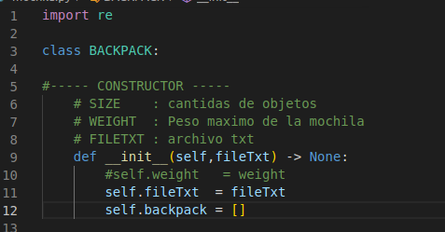

En el metodo ReadTxt() se lee el archivo y se va separando los PESOS y COSTOS y guardandolos en una lista.

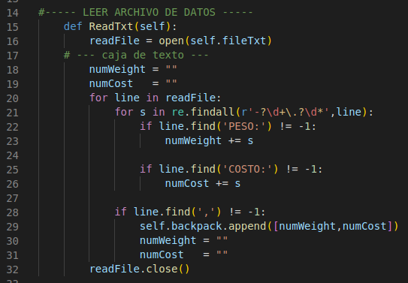

El metodo Objects() guarda el resultado de la extración de la informacion de los PESOS y COSTO.

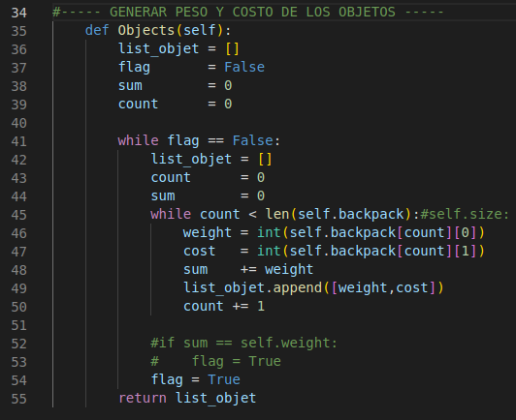

**ALGORITMO GENETICO**

Se crea un archivo llamado “genetico.py” el cual contiene la formación del algoritmo genetico, Tenemos una clase llamada CHROMOSOME el cual se encarga unicamente de crear el tamaño del cromosoma según el tamaño de la lista de la mochila.

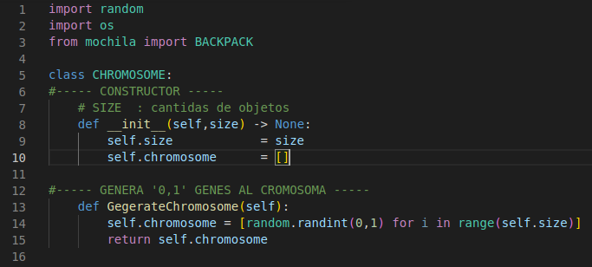

Tenemos una clase llamada GENETIC el cual resive unos parametros como: peso, costo, el tamaño de la población, numero de generaciones,lista de la mochila.

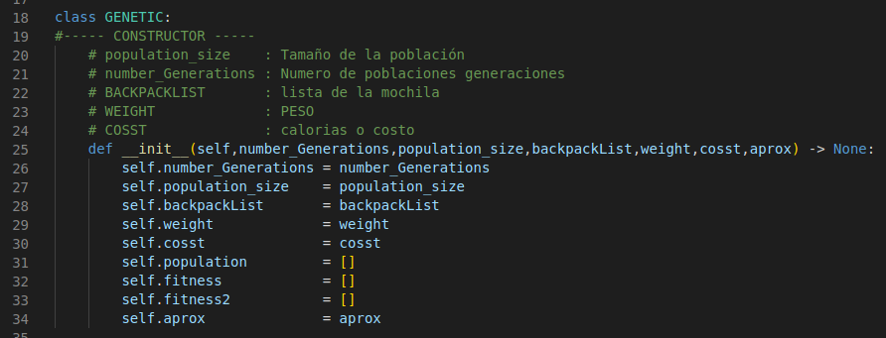Con el metodo GeneratePopulation() se genera la población según el tamaño que se desee.

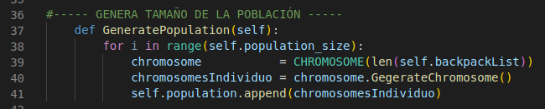Con los metodos de MajorMinor() y MinorMajor() ordenamos la lista de los cromosoma según sea su peso que no revase el limite al igual con el costo, con el metodo de MinorBackPack() filtramos los cromosoma según el tamaño del peso y calorias o costo.

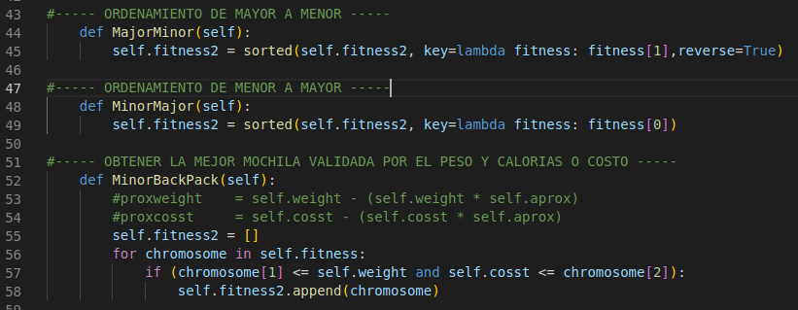

Con el metodo de Fitness() asignamos en una lista el cromosoma,el peso y costo que le coresponde.

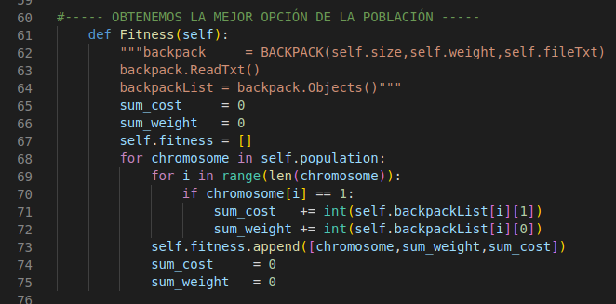Con el metodo de GetFitness() se regresa el mejor individuo de la población, y con el 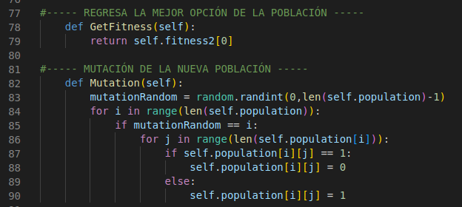metodo de Mutation() se realiza la mutación según la tasa de mutación.

El metodo de NewPopulation() crea la nueva población realizando el cruse de los cromosomas y despues de eso se realiza la mutación.

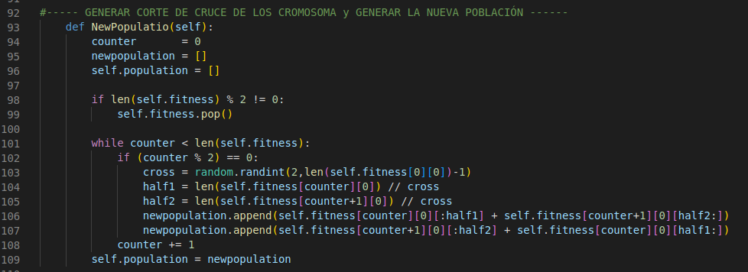Finalmente en la función main() es donde se realiza el llamado a las clase y se asignan los valores inicuales.

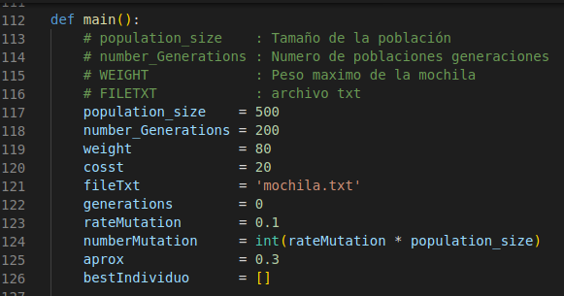Verificamos que exista el archivo según el path y que la población sea numero par.

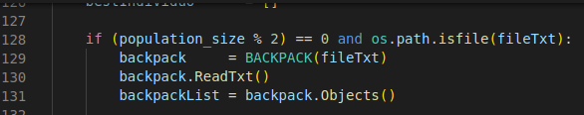

Se inicializa la primera población llamando las clase GENETIC()

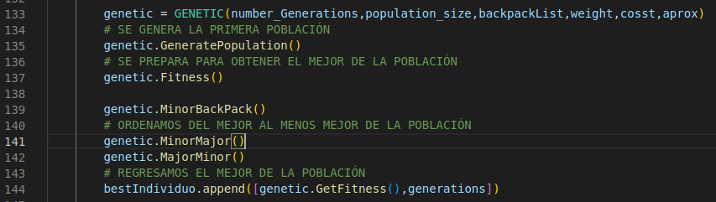Con el while se recorre para la creación de la nueva población repitiendo el ciclo y obteniendo el mejor de esa generación paera competir con la población anterior.

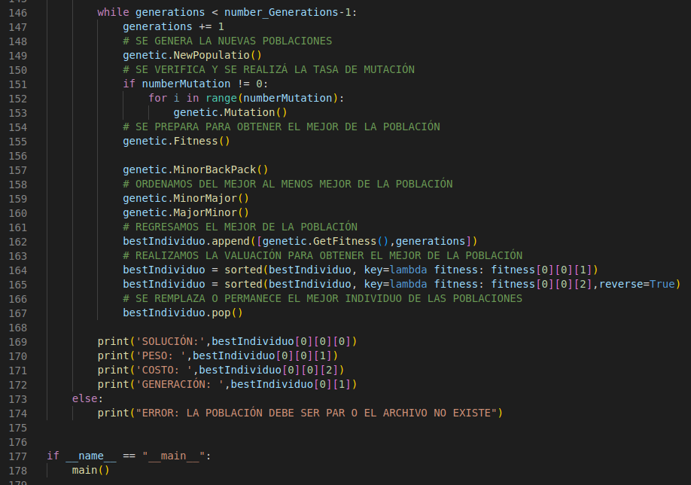Finalmente no regresa el resultado del programa

